爵士与布鲁斯——你渴望抵达的真相！
原创： Torako 布鲁斯博物馆 7月15日
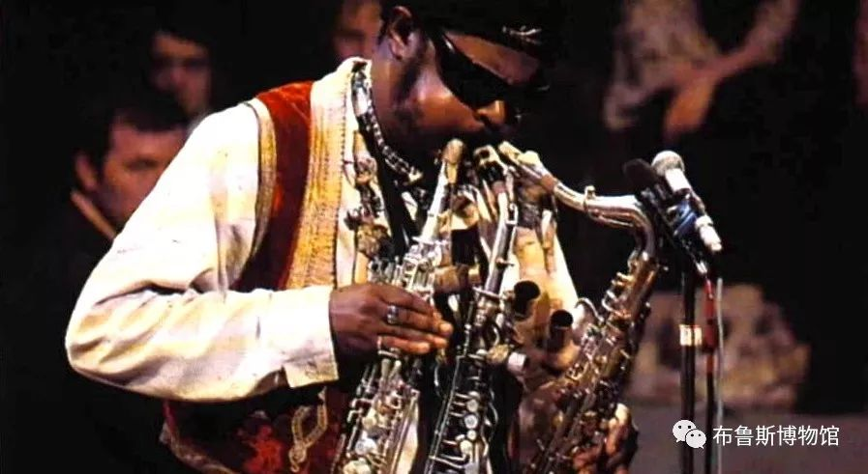
▲封面——罗兰.科克(Rahsaan Roland Kirk)

『抛砖引玉 我叫它——Blues』

不知是谁给了他这么一个称呼？——萨克斯圣斗士，Archie Shepp（阿奇·西普）。
西普是自由爵士界名副其实的巨匠。可对他本人而言，别说自由爵士了，连“Jazz”这个词本身，都让他厌烦的不得了。「那就是白人对我们音乐的歧视」西普在一段采访中，留下这句话。

可记者问他：那如果不叫“Jazz”，应该叫什么呢？西普微笑起来这样说道：Blues呀！在这个世界上只有两种音乐，布鲁斯，和布鲁斯之外的东西......

西普的豪言让人印象深刻，话匣子打开了的西普，接下来就停不住了：“在欧洲巡演期间，我遇到了Sonny Boy Williamson II（桑尼·伯依·威廉姆斯，Blues口琴巨匠），我俩意气投合，多次一起演出。

这好像让很多乐迷大惑不解，跑来质问我：为毛吹口琴的桑尼·伯依会跟我这个爵士音乐家一起演出？哼嗯，风格这种东西，当你懂了什么是音乐之后，你就知道它根本是不纯在什么界限了....
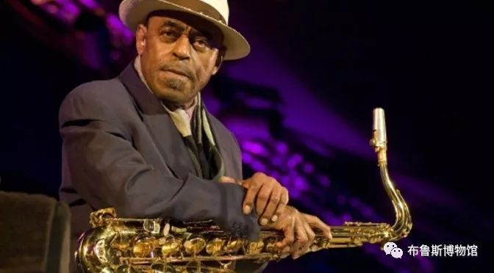
▲萨克斯圣斗士——Archie Shepp）
我想，如果给这段话加一段注解，可以是：还不懂音乐之前，应该先去好好沿着黑人音乐的发展脉络，先弄懂这些风格各个时期的背景和属性特征。这样才不会弄巧成拙，无论欣赏还是演奏，都能运用自如。

当真正懂了这些风格的属性之后，也就不需要被风格所拘禁了。

那我们就跟着历史，好好熟悉和读解一下布鲁斯和爵士乐在发展中，发生了哪些一定要知道的故事。

最近买了一本赏析爵士的书，书的内容作者写的很睿智，可腰封的标语写着：「听懂爵士乐，就意味懂得过去所有的音乐」。

这就言过其实了，当你缺了布鲁斯这一课，永远只能得到半部“葵花宝典”。真想听懂所有近代风格，布鲁斯和爵士乐必须放在一块看，得共同去理解，才能看清其整个脉络。

那么，把爵士乐和布鲁斯放在一起说，会发生什么？
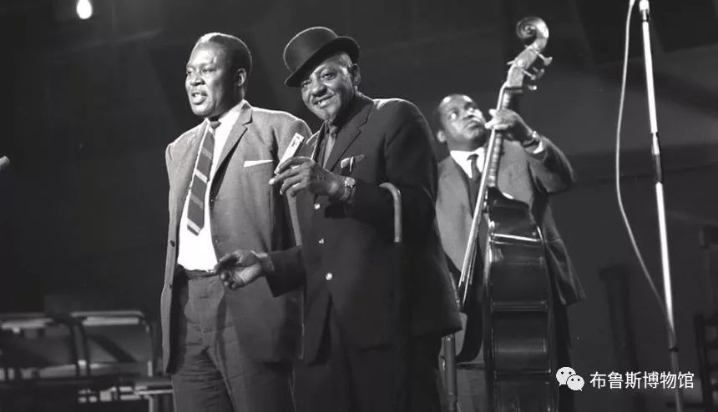
▲Chicago Blues——Sonny Boy Williamson II(中）

『到底爵士与布鲁斯是什么关系？』
布鲁斯和爵士到底有啥区别——您有没有被这样问过的经历，或是在心里抱有这样单纯的疑问？

布鲁斯与爵士这两种黑人音乐的代表，共同担负了近代百年音乐发展的根基支柱。更多时候，两者在各个领域独领风骚，在各自体系内繁衍壮大，而两者的关系，却很少被放在一起谈论。

有人说爵士乐是布鲁斯的延续，布鲁斯是根，从而诞生了爵士。

也有人说，布鲁斯不过是爵士分支的一种而已，爵士乐才是老祖。

这两个同根一系的音乐风格，实际是兄弟关系。从时间和发展上看，布鲁斯是兄，爵士是弟，发展中，他们之间相互影响，但并不存在谁是谁分支的问题。
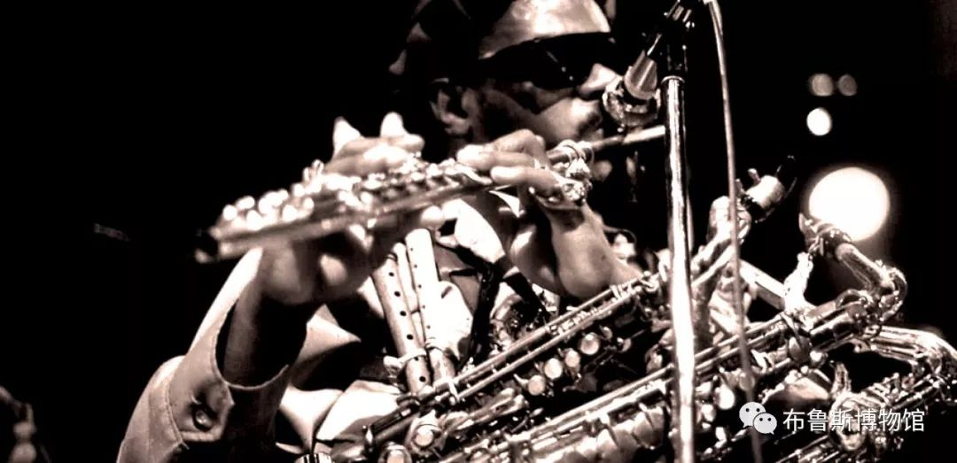
▲管乐神人——罗兰.科克(Rahsaan Roland Kirk)
那么这两种缠络在一起的两大近代音乐源流，到底需要不要清晰的界限？

对于两者了解的越多，越会拎出来无数条斩不断理还乱，缠绕在一起的复杂关系。而熟知了这其中的关系，也就不再需要去争论，到底哪种风格更高尚，哪种才最厉害。

了解了这种相互缠绕关系的第一步，可以从源头抽丝剥茧，在此基础上再去听爵士和布鲁斯，以及通过它们发展和延伸出的近代风格，一定会有不一样的回响。

追根溯源，先从源头看起。
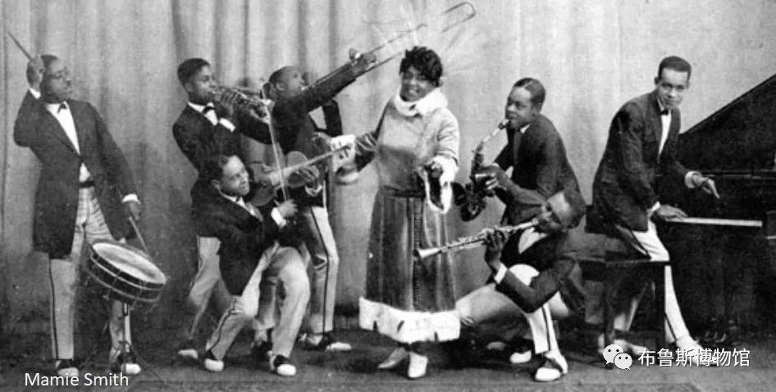
▲Blues第一夫人——Mamie Smith与乐队

『爵士的诞生与布鲁斯关联度』
1864年，美国内乱——南北战争结束了。

仗打完了，胜利的北军一高兴，随军军乐团只顾着带走喜悦和欢呼，把巨量的管乐器扔在南部，特别是新奥尔良，这为爵士乐诞生提供了可能性。黑人音乐家们，拾起了被军队遗弃的乐器。

19世纪末，爵士乐在新奥尔良萌芽。
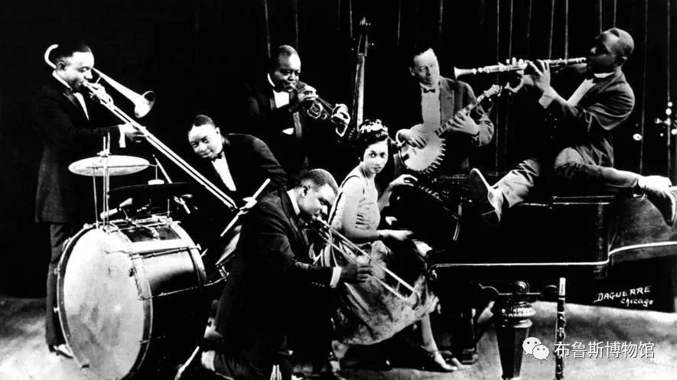
▲New Orleans and the History of Jazz
而在此之前的至少40年间，Blues——已经从田间吟唱，教堂圣歌，以及古老的民间小调中，完成了固有形态的发展。成为以密西西比为中心，最能代表黑人新文化的Popular Music。

没错，在形成一种音乐风格之前，它首先是非裔美国人文化中，非常浓重的一部分。

而爵士乐的诞生背景则更为复杂，它的形成期，有太多元素融合在一起。其中，新奥尔良各地汇聚的少数民族、克里奥尔人后裔的民族音乐、行军军乐、现代古典音乐、娼馆伴奏音乐、拉格泰姆、教堂圣歌、福音歌曲、劳动歌曲、民俗叙事小调等......

当这些音乐元素碰撞再一起，其中还缺了一味最最关键的点缀，那就是——Blues！

那么反过来看Blues，到底什么是布鲁斯?
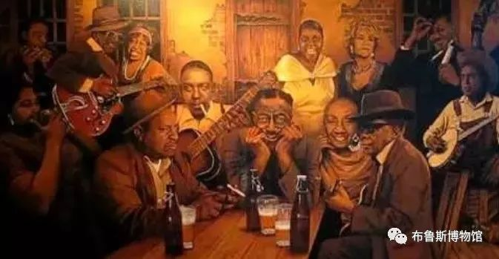
▲Blues Masters and the History of blues
最开始的Blues，隐约可以从1865年前后算起。这时，美国南部种植园的黑人劳工们，刚刚从奴隶转为半自由身。如果把此起点作为Blues的草创期，对于身在密西西比那些名不经传的初代Blues歌手们而言，这时候的布鲁斯，还只是自己为自己哼唱的小曲儿。

那是一种内省式，自我安慰式的即兴歌曲。简单的一个滑弦过去，准备开始讲一个故事：这是我的经历，我知道你也一样经历过，但我们并不想过多的去讨论——就是这样的感觉，这就是Blues音乐的开始。

当奴隶制被废除，自从黑人有了那么一点点的收入，可以由自己自由支配的时候，布鲁斯开始发生了转变。这时候，仿佛有了Blues，就多了一种选择的方式，就多了一种逃离棉花田劳作的谋生手段。

此时的Blues音乐，多了一层配合伴舞，为周末聚会提供消遣的娱乐属性。用蓝调歌曲的形式，来赶走忧郁和不如意，忘记过分苛酷的劳作，让听音乐的人们快乐起来，跳起来。这才是这个时期Blues的含义。（不懂此含义的台湾人，一厢情愿地把Blues翻译成《蓝调》，意味着一种苦闷，阴暗而忧郁，象征黑奴所演唱的怨曲。误导了数代人。）
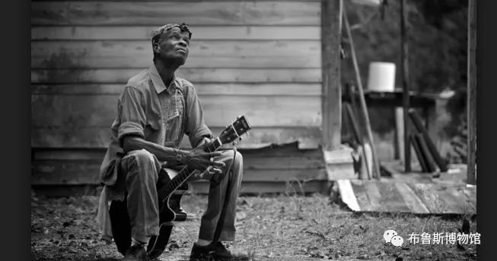
▲Nameless Bluesman the History of blues
19世纪末，有了自由身的美国南部黑人劳工们，为了谋求更好的生活和发展，开始从密西西比的农田，向工业都市展开了大规模的人口大迁移。劳工们身上带着最昂贵的行李——那就是Blues！

他们把Blues带到各个城市，各个山区，各个有工作机会的任何地方。

此时，有人选择从密西西比北上芝加哥、底特律这样的工业之城。也自然有人选择继续向南进发，到达路易斯安那的港口城市——新奥尔良。在穿过路易斯安娜，向与墨西哥湾接壤的德州进发。

当布鲁斯被带到了新奥尔良，好像命中注定一样，它为爵士乐诞生，注入灵魂般的魔力。

下一个时间的关键点，发生在20世纪初头。
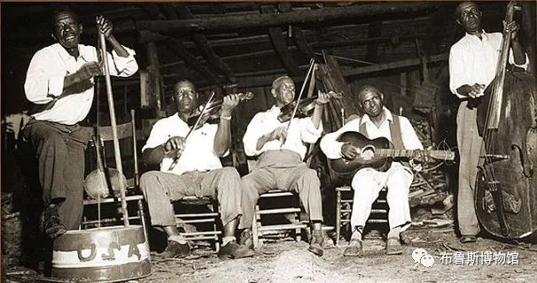
▲Mississippi Blues band the History of blues

『爵士乐诞生与蓝调之父——搞不懂爵士和布鲁斯』
1897年，联邦政府把新奥尔良市中心零散的娼馆（当时合法化），集中到了密西西比河南侧的French Quater法语区一带。这样，新奥尔良最繁荣热闹的天堂之地，卖春街——Storyville落成。

聚集在此的，不单是海量的妓女和成群的嫖客，大量的音乐家/演出剧场，伴随交际酒馆蜂拥而起。19世纪末期，新奥尔良是娱乐至上的天堂之城，混住着世界各民族移民人种，欧洲各地少数民族文化，在此集中碰撞。

此时，构成爵士乐诞生的各类因素渐渐汇聚，无论是克里奥尔后裔引导的室内乐队、丧葬嫁娶的随行乐团、还是黑人们在广场上自由即兴的乐曲，总有一些有创新精神的音乐家希望能制造点新动静来。
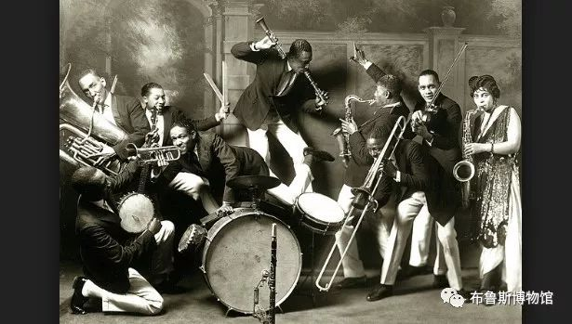
▲ New Orleans Jazz band

在各路乐团之中，短号（Cornet）这件乐器发挥了压倒性的优势。此时，一个叫The Bolden Band乐队中，黑人小号手们在拉格泰姆音乐基调上，开始了实验性的大胆尝试：一边想象着教堂中的福音音乐，一边把街角听到的纯粹Blues，混在一起即兴演奏！

这个人名字叫——Buddy Bolden（巴迪·博尔登）！历史公认此人为新奥尔良爵士乐的创始人。这已经不是什么秘密，不过不久后，巴迪却因为精神分裂而丧失演奏能力，可惜没来得及留下录音。

尽管新奥尔良爵士的形成，并不是单一元素所导出的成果。但博尔登这一开创性的创举，吹响了Jazz乐历史上第一声巨响。时间进入20世纪，新奥尔良爵士第一页由此展开。

我们把视角从新奥尔良稍稍移开，先看下美国南部。
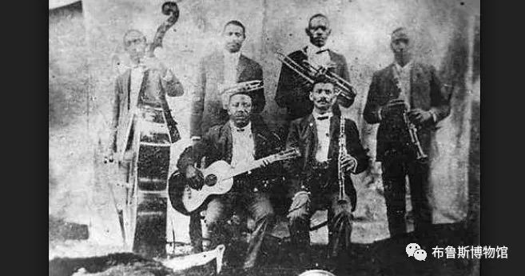
▲The Bolden Band后列左二——Buddy Bolden

1903年，作为当时少数的黑人中产，一位名叫W.C.Handy（W.C.翰迪）的大作曲家，在旅途中经过密西西比。在那里车站等车的闲暇中，他遇到了Blues。

这种奇妙的音乐，被一位衣衫偻烂的黑人，拿着一把小刀在吉他的琴弦上似有规律地滑动着。感觉充满神秘，又不愿暴露太多信息。

当时，唱片工业还未兴起，如果想写歌赚钱，还不能靠唱片，需要出版乐谱。

1912年，翰迪在纸上第一次记录了布鲁斯音乐。并用自己生活的城市命名——《Memphis Blues/孟菲斯布鲁斯》命名。接着，1914年《St. Louis Blues/圣路易斯布鲁斯》，以及《Yellow Dog Blues/大黄狗布鲁斯》乐谱相继出版。

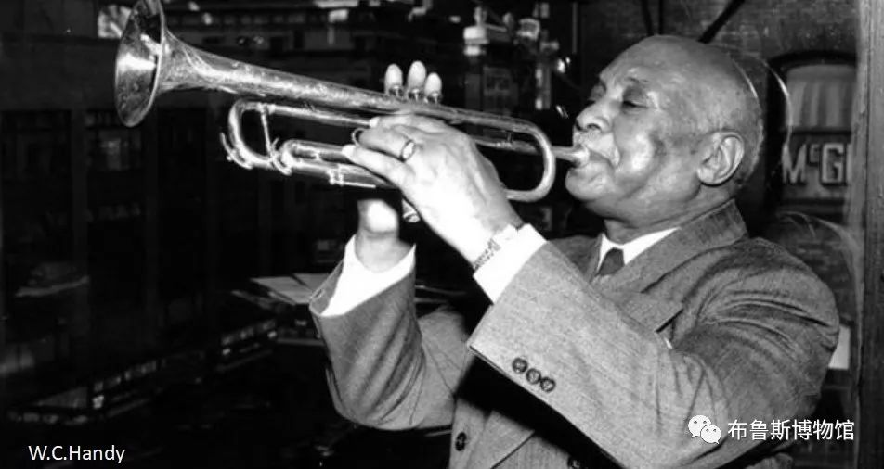
▲Blues音乐发现记录人——W.C.Handy
然而，翰迪只是记录了布鲁斯的框架形态，他并不懂得这种音乐的灵魂和本质，所以只能用自己熟悉的方式——大乐团编制进行演奏。

上记这几首作品，后来也成爵士乐团演奏的标准曲。这跟原本密西西比诞生的Blues大庭相径。

也就是说，这些最早被记录下来，并存有乐谱的布鲁斯，是一种不折不扣，披着布鲁斯的外衣，用Jazz属性去演奏的Blues乐曲。在本质内核上，它们与真正传统意义的布鲁斯相差千里。

所以你看，从一开始，布鲁斯和爵士就让人产生了巨大的误解。而这样的误解，渐渐被流传，沉淀，仿佛又成了布鲁和基因上的另一种形态，变成了一种现实的两面性。

在大城市中听众，人们以为：用管弦乐演奏的十二小节就是Blues初始面貌。而诞生在密西西比，原汁原味的布鲁斯，还需要很久才能被大众所听到看到。

而发展到了今天，谁又能说这些不是Blues音乐呢？它赋有多面性，复杂性，交错性...事实告诉我们：不能单线条，单方向的去理解这个音乐。它的属性有很多种，而真正的黑人爵士音乐家，懂得什么是真正的布鲁斯。
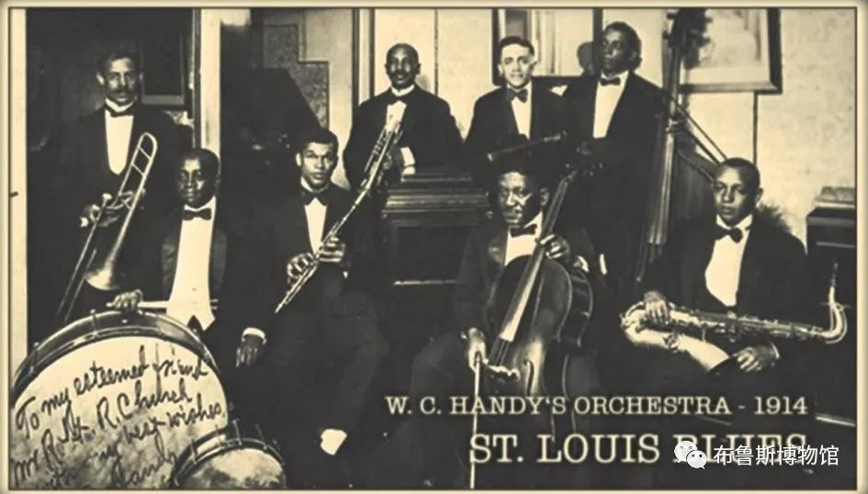
▲W.C.Handy——St.Louis Blues

『唱片工业——古典布鲁斯与爵士』
19世纪后期，在工业革命进程的后半段，改变音乐属性的三项伟大发明陆续诞生。1877年，爱迪生研制出一款可以说话的机器——留声机。

10年后，1887年，第一款平原型唱片问世。一些民俗性叙事歌曲，开始被收入到一个载体——LP，实现了通过储音留声机再生播放。

两年后的1889年，第一台点唱机(jukebox) 诞生。音乐终于可以被集中起来，只要你愿意头一枚硬币，就能欣赏到一首中意的曲子。

此为开端，瞄准音乐市场的唱片公司应运而生。1902年，科伦比亚公司先发制人，旗下第一张唱片问世。作为音乐的一种新载体，唱片开始作为商品，在广阔的市场流通。

随着唱片工业的进步，有人在新时代的流行音乐中，嗅到了钞票的味道。1917年，已经走向成熟的新奥尔良爵士，被第一次用唱片的形式记录下来。三年后，第一张布鲁斯唱片问世。

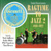
At The Jass Band Ball
Original Dixieland Jazz Band - Ragtime To Jazz 2 1916 - 1922
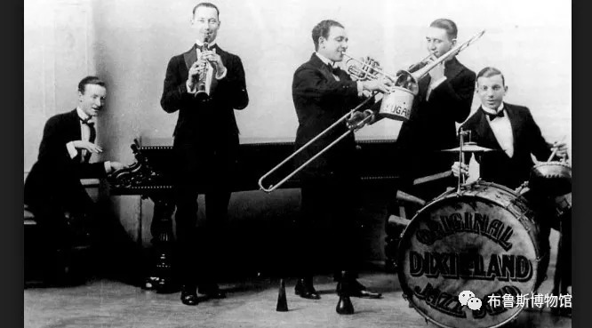
▲首张爵士唱片记录者—The Original Dixieland Jass Band

在Blues界，也许是出于唱片公司有意而为之。第一批在商业上取得巨大成功的Blues大明星们，一水儿都是女性歌手。

唱片公司觉得，精致包装过的姑娘们才能挣钱。而那些抱着吉他，在街角卖唱的乡野布鲁斯，根本没有商业价值。这个时期由女性歌手演唱的Blues，被命名为——古典布鲁斯(Classical Blues)。

这也标志着，布鲁斯音乐的基因，又开始发生了变化。商业的介入，或者说作为商品被灌制成唱片的布鲁斯音乐，本质上，又与真正深植秘密西西比，散发着土腥味儿的Blues区别开来。布鲁斯的属性——开始向都市摩登化发展。

Jelly Bean Blues
Ma Rainey - Ma Rainey Selected Favorites
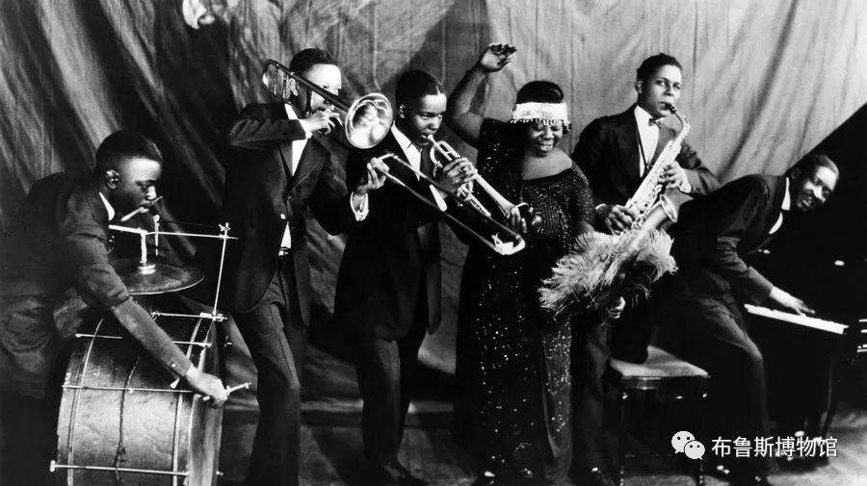
▲Classical Blues——Ma Rainey与乐队
那么问题来了，为古典布鲁斯女歌手而伴奏的乐队，都是新奥尔良爵士乐队中的精良部队。经过这样的综合包装，粗糙的部分被打磨丢弃，声音听起来才极具都市摩登色彩。

那么对于刚刚接触布鲁斯的朋友，如果听到古典布鲁斯，可能就迷糊了。这难道不是爵士乐么？为什么叫它布鲁斯？所以，真正布鲁斯的发展历史，以及布鲁斯音乐背后的庞大文化脉络，一开始就跟商业音乐，形成了两条不同的平行线条。

那么，怎么区分古典布鲁斯和爵士乐？请记住一点，当时的新奥尔良爵士，是不唱歌的。那种管乐与钢琴演奏出的热烈律动，已经足以让人狂舞一整天。而女性歌手唱着歌，并以8小节，或12小节为框架循环的，就是当时的古典布鲁斯。时间点：1920年代。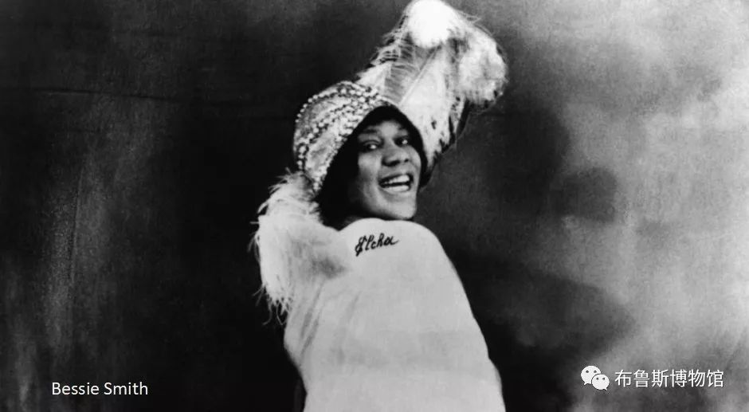
▲Blues女帝——Bessie Smith

之后，当爵士乐从新奥尔良走出，到达芝加哥和纽约等摩登大都市。当爵士乐开始摇摆，爵士乐手们开始歌唱时，古典布鲁斯，又成了爵士女歌手所借鉴的榜样。古典布鲁斯，变成了Blues和Jazz共有的血肉，和共同的历史。

所以你看，从一开始，爵士与布鲁斯这兄弟俩，就融合在一起。在此值得强调的是：不管布鲁斯还是爵士，它们随着时代的更替，每一个阶段都在进化出新的属性，丰富和演变出新的形式。这与人随着成长和阅历的叠加，对事物的理解和立场会发生变化如出一辙。

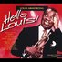
A Kiss To Build A Dream On
Louis Armstrong - Hello Louis!
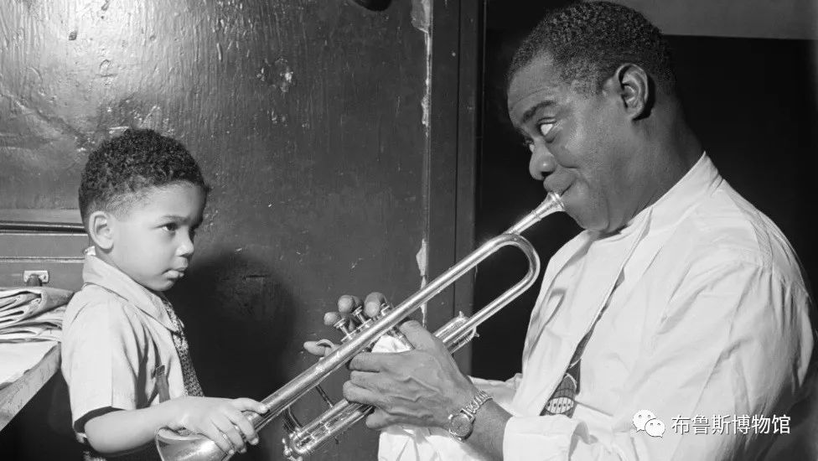
▲Swing Jazz——Louis Armstrong

『汇集——各自为王与摇摆时代』
随着古典布鲁斯浪潮的推进，竞争中，唱片公司终于想起，还有一群人拿着吉他在街角卖唱，或是在南部林区的伐木场周边，还有一帮弹着钢琴为工人伴舞的蓝调歌手们吶。等了这么久，真正创造了布鲁斯的那些Bluesman们，终于迎来了机会。

1923年，吉他手——西尔威斯特·韦弗(Sylvester Weaver)抱着吉他，为布鲁斯历史上留下第一张吉他伴奏的唱片。从此，布鲁斯的商业进程又走进了一个新领域。

加上从密西西比向各城市迁移的人潮不断，各城市中，布鲁斯大军在各自的领域里，形成一个无比庞大的流派体系——几十个流派分支，并肩崛起！
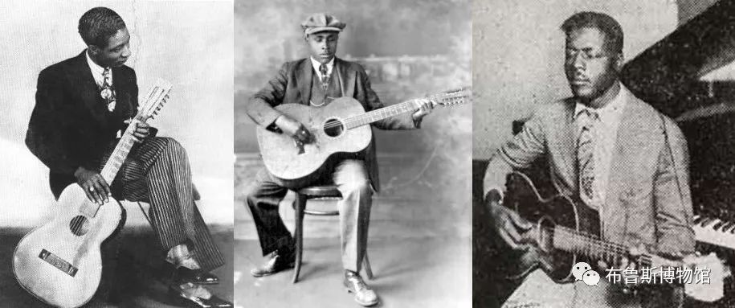
▲左起：Lonnie Johnson 、Blind Willie McTell
Blind Willie Johnson
上世纪20年代中期，随着西尔威斯特·韦弗(Sylvester Weaver)脚步，布兰德·莱蒙·杰斐逊(Blind Lemon Jefferson)、布兰德·威利·约翰逊(Blind Willie Johnson)、布兰德·布莱克(Blind Blake)、布兰德·威利·马克泰尔(Blind Willie McTell)...

罗尼·约翰逊(Lonnie Johnson)、密西西比·约翰·赫特(Mississippi John Hurt)、坦帕·瑞德(Tampa Red)等人为首的9大吉他手，先后被发掘，成为唱片工业中第一批赢家！

加上Boogie Woogie领域的——佩音·托普·史密斯（Pine Top Smith），布鲁斯钢琴手们开始异军突起。（这一派系的钢琴手们，在贯穿整个Blues、Jazz、Rock n Roll的发展历史中，留下了非常浓重的一笔！)
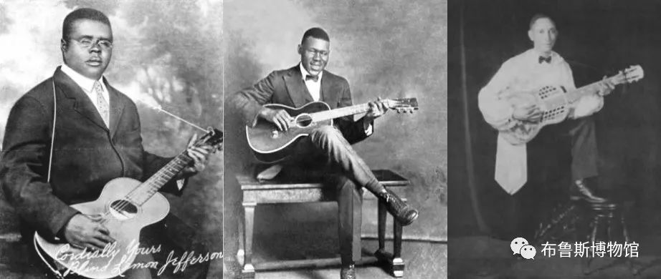
▲左起：Blind Lemon Jefferson
Blind Blake、Tampa Red
可惜好景不长。1929年，从华尔街开始蔓延，全美经济崩溃。随之而来的大萧条，给所有工业带来重创。

在此之前完成录音的蓝调歌手们，成了人生赢家。而在此之后录音的布鲁斯歌手，即使被后世誉为三角洲布鲁斯之王的罗伯特·约翰逊(Robert Johnson)，在唱片的销量上，也是一塌糊涂。

虽然在唱片销量上并不尽人意，但在整个大萧条到二战前期间，陆续在历史留下录音的吉他手、钢琴手、口琴手们如：查理·帕顿(Charley Patton)、桑·豪斯(Son House)、斯凯普·詹姆斯(Skip James)、布克·怀特(Bukka White)、弗兰克·斯托克斯(Frank Stokes)、布兰德·男孩·福乐尔(Blind Boy Fuller)...
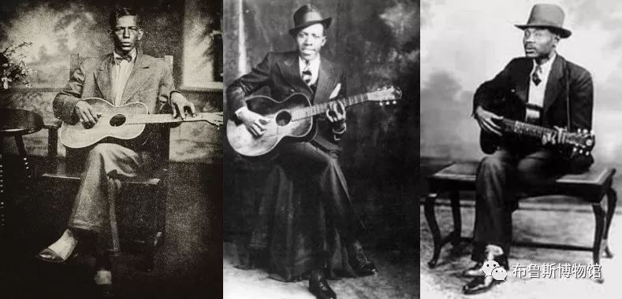

▲左起：Charley Patton、Robert Johnson
Blind Blake、Tampa Red
斯利普·约翰·埃斯特斯(Sleepy John Estes)、李洛伊·卡尔(Leroy Carr)、大比尔·布朗兹(Big Bill Broonzy)、孟菲斯·咪妮(Memphis Minnie)、可可茂·阿诺德(Kokomo Arnold)、桑尼·伯依·威廉姆斯I世(Sonny Boy Williamson I)、哈弥·尼克森(Hammie Nixon)等等，几百位战前音乐家，让整个布鲁斯基因体系中，分化出了一无比强大的神经脉络。

战前布鲁斯流派林立，空前绝后，如果按地域划分，可分为：密西西比派、三角洲派、阿肯色派、孟菲斯派、纳什维尔派、圣路易斯派、芝加哥派、底特律派、新奥尔良派、路易斯安娜沼泽派、得克萨斯派、德州丛林派、乔治亚山地派等等...其复杂程度，远远超过了战后摩登各派。

各路布鲁斯大军在各自领域百花齐放，每个派系都有自己独立的性格，他们的录音就像埋在地下的时间胶囊，将在下一个时代被打开，并继续为整个近代音乐的发展，提供源源不断的根源养分。
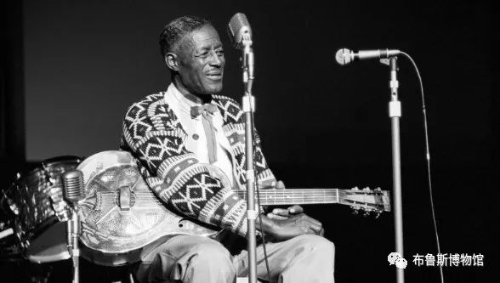
▲Delta Blues先驱——Son House

回过头来看新奥尔良爵士界。

1917年，新奥尔良联邦政府宣布公娼制度废除。紧接着禁酒令发布，正常交际舞厅、酒馆开始转向地下经营。音乐家失去这片乐土，意味着日子不再好过。

加上种族隔离法的实施，黑人和白人音乐家从此没法再在一起演奏，一部分音乐家甚至放弃了音乐。
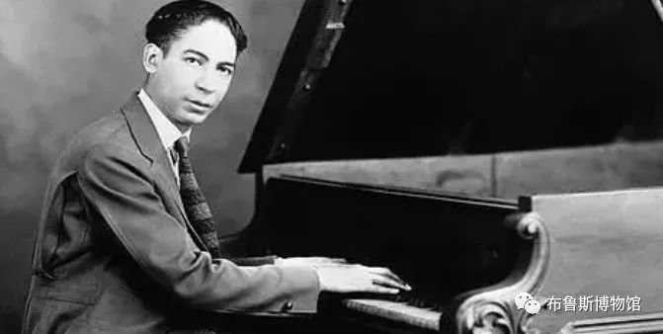
▲ New Orleans Jazz先驱——Jelly Roll Morton
以路易斯·阿姆斯特朗(Louis Armstrong)、杰利·罗尔·莫顿(Jelly Roll Morton)等人为首的大批爵士音乐家，开始沿着密西西比河北上，向更前沿工业都市芝加哥和纽约迁徙。

爵士乐的土壤，也开始向更新的形态进化。接下来摇摆爵士(Swing Jazz)和爵士大乐队(Big Band Jazz)时代到来。

随之而来的，是爵士乐和布鲁斯在芝加哥正面相遇，并在纽约城展开联合。下一个时代，兄弟俩之间，又会有哪些不可错过的故事？

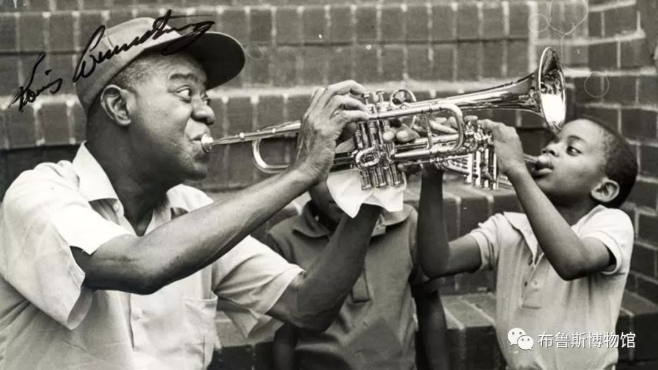
▲Swing Jazz——Louis Armstrong
▼

